附件1：

2021年宜昌市事业单位统一招考笔试
考点及公交线路

因考试时间集中、人数多，为方便考生赴考，考试期间宜昌公交集团将对途经考点附近的公交线路班次进行加密，对偏远校区增开专车、延长线路。考点周边公交线路情况如下：
考点1：湖北三峡职业技术学院
地址：宜昌市体育场路31号
途经公交线路：11路，B17路、18路，91路、B213路，考生可乘坐以上公交线路就近在三峡职院、七一O站下车。
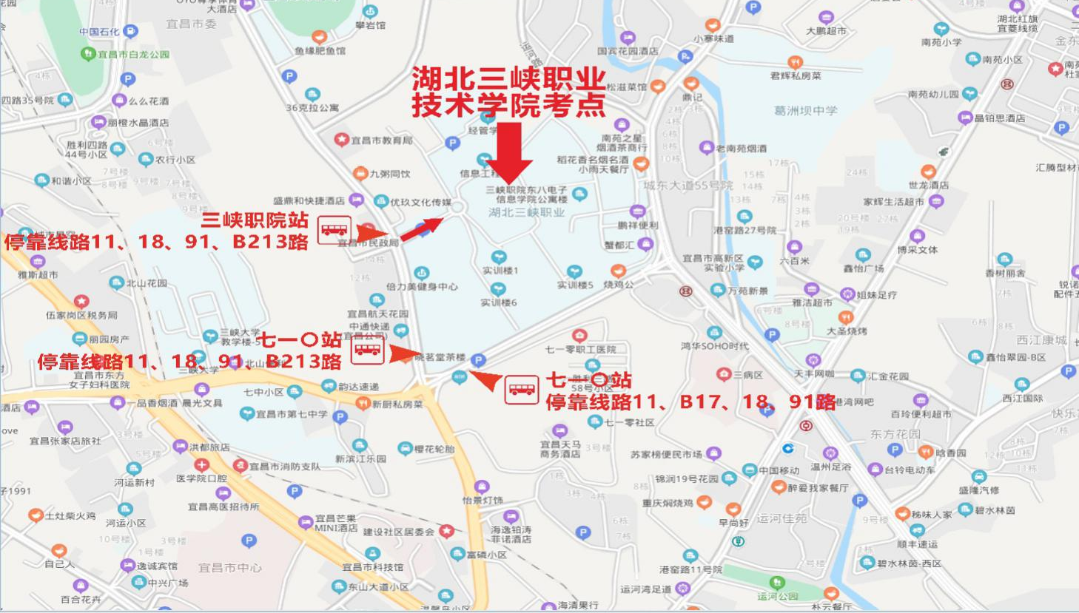
湖北三峡职业技术学院考点公交站点导乘图

考点2：三峡大学
地址：宜昌市大学路8号
途经公交线路：B17路、23路、89路、B613路、L2。
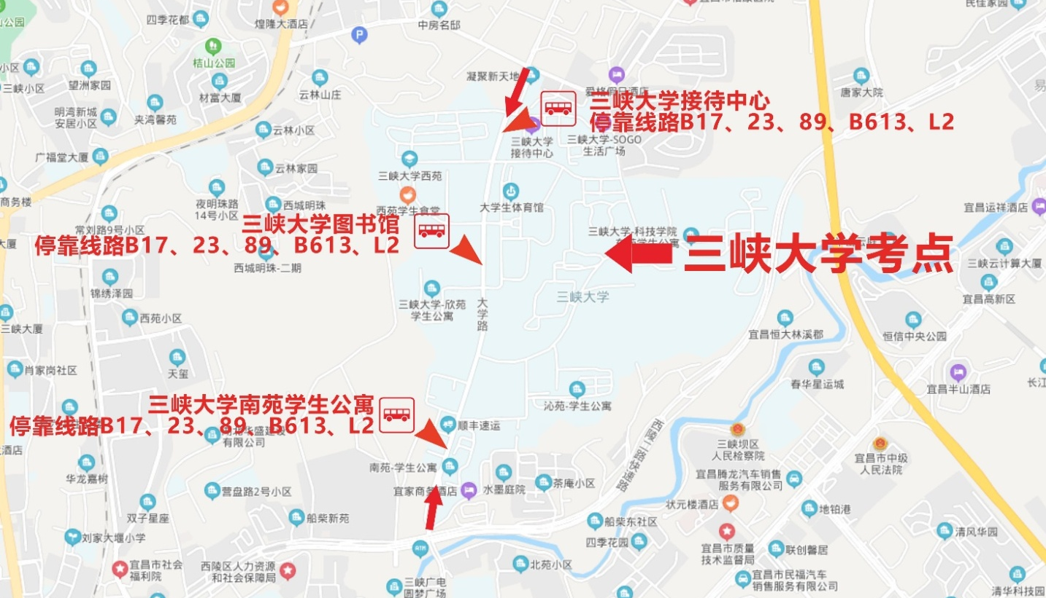
三峡大学考点公交站点导乘图
考点3：三峡电力职业学院
地址：宜昌市绿萝路36号
途经公交线路:7路、89路、B213路、312路。
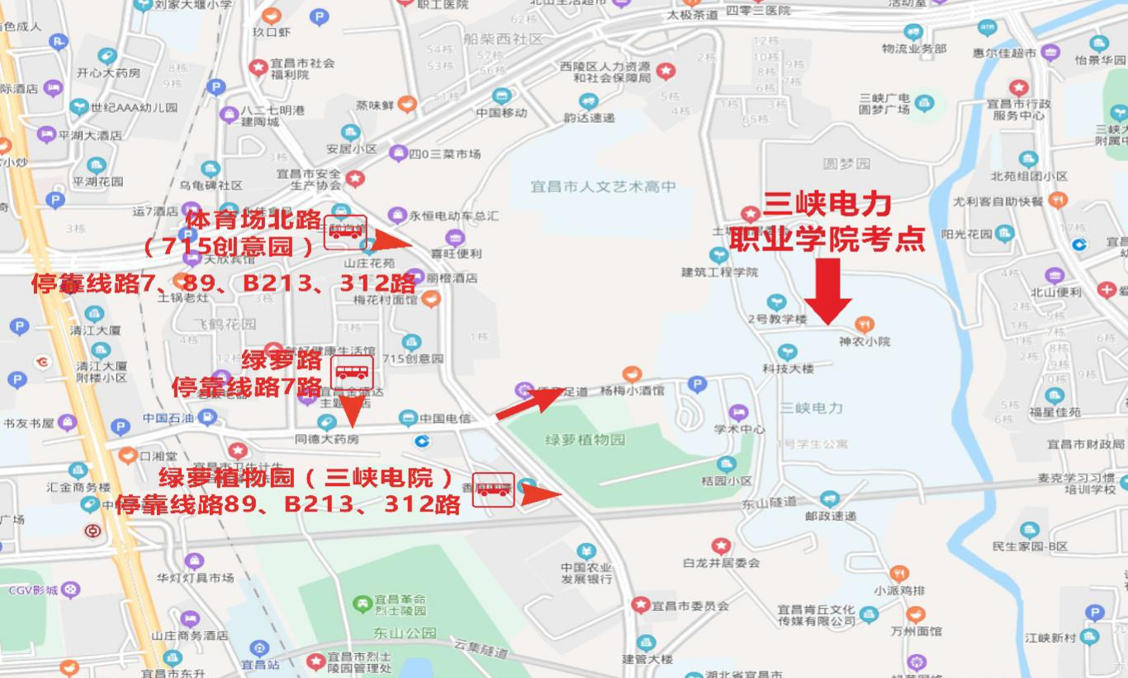
三峡电力职业学院考点公交站点导乘图
考点4：宜昌三中
地址：宜昌市西陵区市北正街8号
途经公交线路：2路、B6路、11路、25路、B215路。
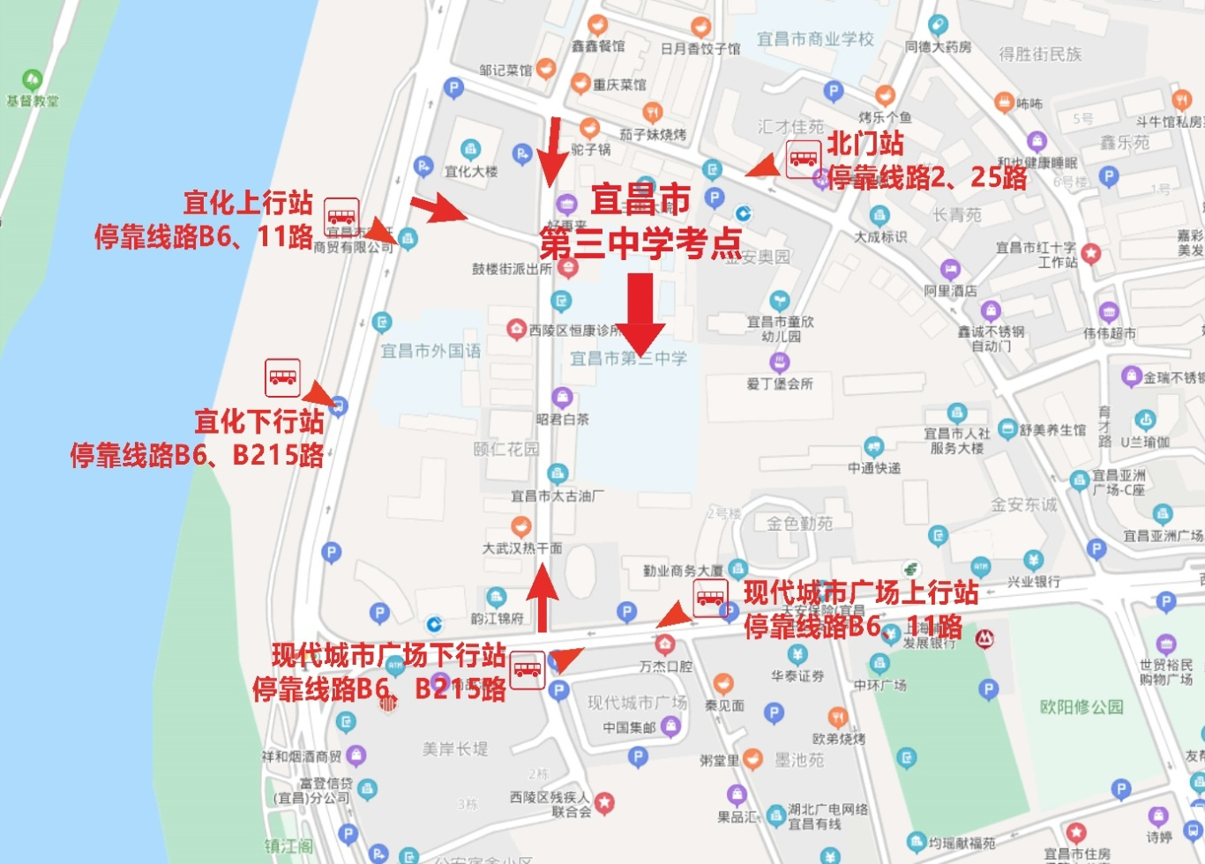
宜昌三中考点公交站点导乘图

考点5：宜昌市三峡中专
考点6：宜昌市机电工程学校
考点7：三峡旅游职业技术学院
考点8：湖北三峡技师学院
地址：宜昌市高新区土门职教园内
途经公交线路有：:B80路，考试期间开通从宜昌东站直达三峡职教园的考试专线车。

三峡职教园考点公交站点导乘图
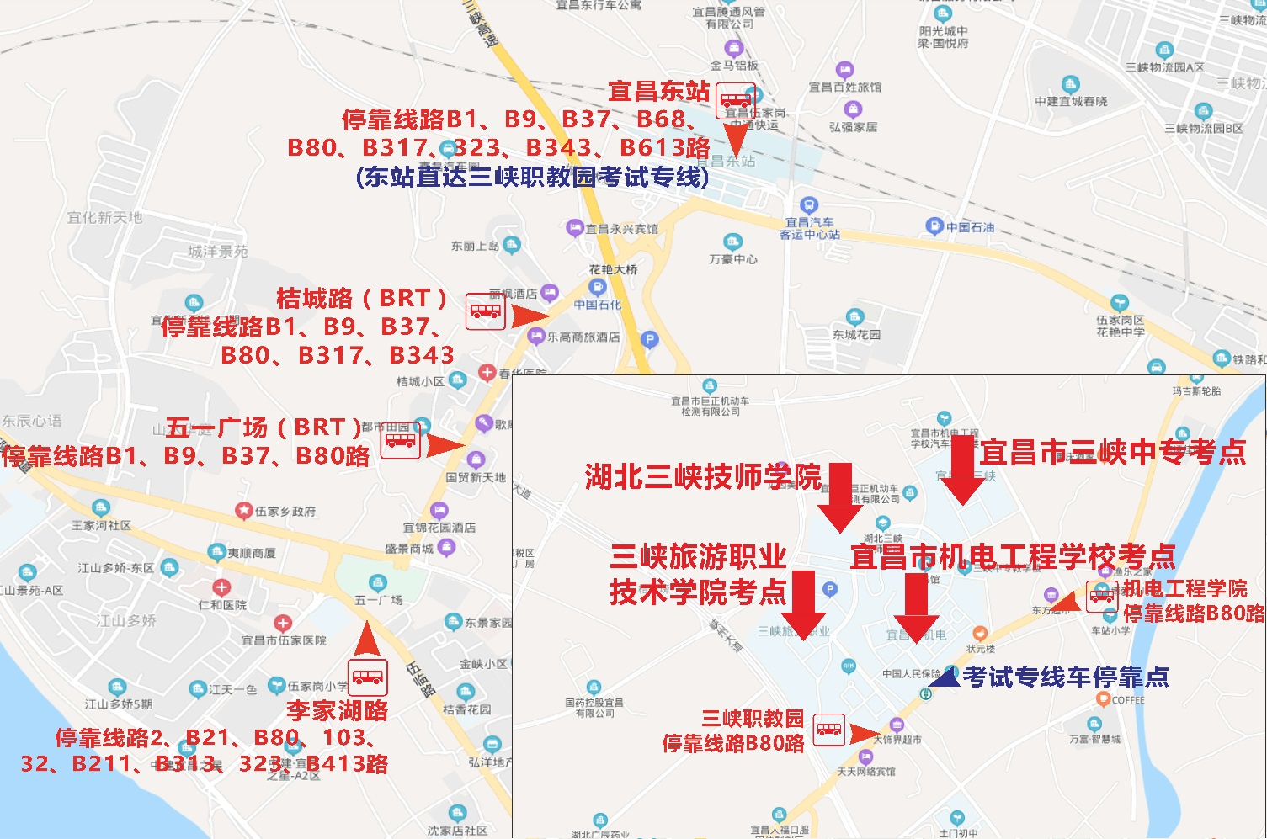
如对线路有疑问，可拨打公交服务热线：0717-6855118进行咨询。

